AVIS PUBLIC
Sacré-Cœur, le 15 janvier 2021

Chers citoyens et citoyennes

En raison de la pandémie et des consignes sanitaires du Gouvernement québécois, le personnel de bureau de la municipalité de Sacré-Coeur est en télétravail du 9 janvier au 8 février 2021, mais il est possible de nous joindre aux heures de bureau, du lundi au jeudi, de 8 h à 12 h et de 13 h à 16 h 30, et le vendredi, de 8 h à 12 h.
Voici nos coordonnées pour nous joindre : 418 236-4621
Nom | Courriel
Boulianne Lise, maire | maire@sacre-coeur.ca
Lepage Jeannot, directeur général et secrétaire-trésorier | dg@sacre-cœur.ca
Dallaire Catherine, technicienne administrative | tecadm@sacre-cœur.ca
Dufour Manon, secrétaire administrative | info@sacre-cœur.ca
Painchaud Jean-Sébastien, directeur des loisirs, culture, tourisme | dircl@sacre-cœur.ca
Girard Martin, directeur des travaux publics et urbanisme | dirtpu@sacre-cœur.ca
Gauthier Yves, directeur incendie | dirsi@sacre-cœur.ca

En cas d’urgence : 581 623-9929
COVID-19 - IMPORTANT – IMPORTANT – IMPORTANT – COVID-19
Face à l’apparition de plusieurs cas en Haute-Côte-Nord, nous demandons à toute la population d’être vigilante, de respecter les consignes, ne pas oublier le lavage des mains, le port du masque, la distanciation et surtout de suivre la consigne du couvre-feu de 20 h
à 5 h.

Merci de respecter les mesures sanitaires!

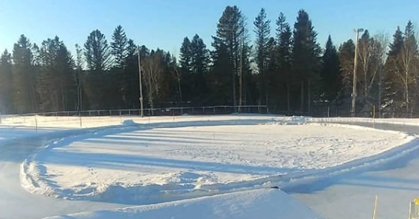
Anneau de glace

Gratuit aux utilisateurs
Pas de rassemblement à l'exception des bulles familiales,
Distanciation physique de deux (2) mètres obligatoire,
Capacité maximale de 25 patineurs.

De plus, l'anneau de glace est fermé dès 19h30, selon les consignes.

Merci de votre compréhension!

Calendrier des séances du conseil

Considérant l’arrêté 2021-001 de la ministre de la Santé et des Services sociaux qui permet au conseil de siéger à huis clos et qui autorise les membres à prendre part, de délibérer et de voter à une séance par tout moyen de communication ;

Considérant que les séances régulières, ajournées ou extraordinaires du conseil de la Municipalité de Sacré-Cœur du mois de janvier se tiendront par visioconférence, à huis clos; la séance ordinaire du conseil municipal se tiendra le lundi, 18 janvier 2021 à 19 h, et ce, jusqu’à nouvel ordre.

La séance pourra être visionnée sur le site Web de la municipalité sous l’onglet citoyen.

www.sacre-coeur.ca

Paiement de taxes 2019

La Municipalité désire rappeler aux contribuables que les taxes pour l’année 2019 doivent être entièrement payées avant la fin février 2021, sans quoi, nous serons dans l’obligation d’inscrire leur nom sur la liste des immeubles à être vendus pour non-paiement de taxes, qui sera expédiée à la MRC de La Haute-Côte-Nord. Prenez note qu’aucune entente ne sera prise pour le solde impayé de l’année 2019.
De plus, nous désirons vous informer que si votre dossier est transféré à la MRC de La Haute-Côte-Nord, des frais de 500.00 $ représentant les honoraires du secrétaire-trésorier vous seront facturés et vous devrez acquitter la totalité de votre compte de taxes municipales, soit 2019,2020 et 2021, directement à la MRC afin de libérer votre immeuble de la procédure de vente pour non-paiement des taxes.

Paiement de taxes 2020
Pour le paiement des taxes 2020, les citoyens doivent prendre entente avec M. Jeannot Lepage, directeur général pour régulariser la situation.
Vous pouvez effectuer vos paiements directement au bureau municipal en argent ou par interac, par la poste, au guichet des Caisses Desjardins ou par Internet en indiquant votre numéro de matricule et le S.I.P.C. 1124 de la Municipalité.

Nouveauté - Nouveauté
De nouveaux services, très intéressants, seront disponibles très bientôt, vous pourrez consulter votre évaluation, votre compte de taxes, faire le paiement en ligne et procéder à des demandes de permis en ligne, à partir de la plateforme Voilà. Nous vous informerons de ces nouveautés dans un prochain communiqué.
La direction

Avis public
Entrée en vigueur du règlement 590 modifiant le règlement 426 traitant de la prévention des incendies
Lors de la séance du conseil municipal tenue le 14 décembre 2020, le règlement 590 a été adopté afin de modifier le règlement 426 traitant de la prévention des incendies afin d’ajouter au règlement ce qui suit :

FEU À CIEL OUVERT
- Article 4.2.1 Il est interdit de faire ou de maintenir un feu à ciel ouvert lorsqu’il y a une interdiction émise par la SOPFEU;

- Article 4.2.4 Seul un foyer muni d’un pare-étincelles (avec ouvertures maximales de 1 cm par 1 cm) est autorisé lors d’une interdiction de faire des feux à ciel ouvert émis par la SOPFEU.
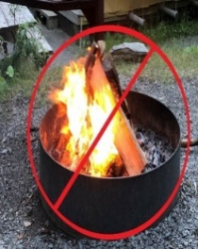
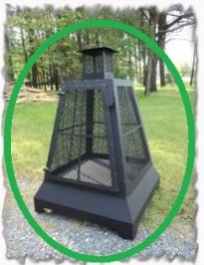

Accepté Interdit

AVERTISSEUR DE MONOXYDE DE CARBONE
- Article 8B.1 Utilisation obligatoire
Tout nouveau bâtiment ainsi que les bâtiments déjà existants munis d’un appareil à combustible solide, mazout, gaz ou cuisinière à combustion, ainsi que tout nouveau bâtiment, dont un garage est annexé ou communicant, doit être équipé d’un avertisseur de monoxyde de carbone.

- Article 8B.2 Alimentation de l’avertisseur de monoxyde en énergie électrique
L’installation doit être sur circuit électrique de façon permanente pour les nouveaux bâtiments et pour les bâtiments existants, sur prise de circuit électrique ou à piles.
- Article 8B.3 Modification de l’avertisseur de monoxyde de carbone
Nul ne peut peindre ou l’altérer de quelque façon que ce soit un détecteur de monoxyde de carbone, ni enlever son couvercle ou une de ses pièces.

- Article 8B.4 Entretien
Le propriétaire doit remplacer les détecteurs de monoxyde de carbone, sans délai, lorsqu’ils sont défectueux ou encore à la date de remplacement suggéré par le fabricant. De plus, il doit en faire l’entretien.
- Article 8B.5 Conformité
Tout avertisseur de monoxyde de carbone dont l’installation est prescrite par le présent règlement, doit être approuvé par l’Association canadienne de normalisation (CSA) ou « l’Underwriter’s Laboratories of Canada (ULC) ou l’Underwriter’s Laboratories (UL). »
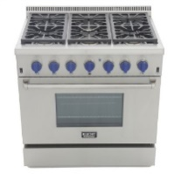
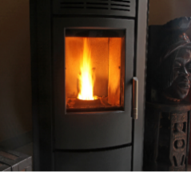
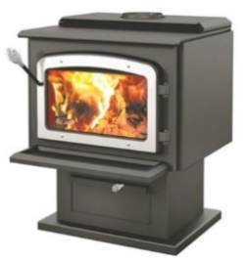
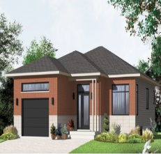

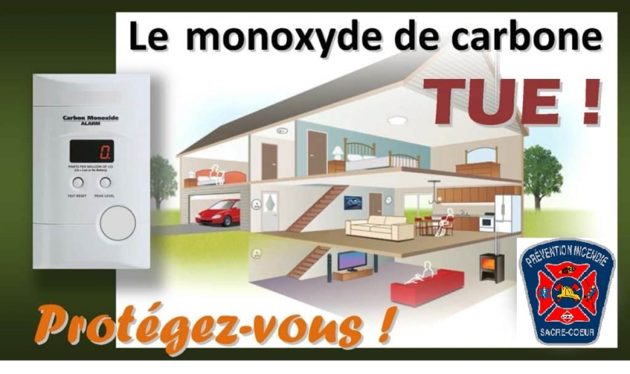

PIÈCES PYROTECHNIQUES

- Article 11.2.1 Il est interdit d’utiliser tout type de pièces pyrotechniques lors d’une interdiction de faire des feux à ciel ouvert émis par la SOPFEU.
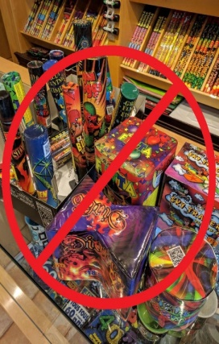

- Article 12.6. Amende
Toute personne physique qui contrevient à une disposition du présent règlement, commet une infraction et se rend passible d’une amende minimale de 300 $ et d’une amende maximale de 1 000 $ dans le cas d’une première infraction, et d’une amende minimale de 500 $ et d’une amende maximale de 2 000 $ dans le cas d’une infraction subséquente.
Toute personne morale qui contrevient à une disposition du présent règlement, commet une infraction et se rend passible d’une amende minimale de 600 $ et d’une amende maximale de 2 000 $ dans le cas d’une première infraction, et d’une amende minimale de 1 000 $ et d’une amende maximale de 4 000 $ dans le cas d’une infraction subséquente.
Enfin, selon la Loi sur la Sécurité incendie du Québec, le service incendie de Sacré-Cœur doit procéder à des inspections préventives des résidences de Sacré-Cœur. Lors de ces inspections, les pompiers apporteront une attention particulière aux résidences qui ne se seront pas conformées au présent règlement.
Nous comptons sur votre collaboration, afin de vous conformer à ce règlement et peut-être que vous pourrez avec cette action sauver votre vie ou celle de vos proches.

Le service incendie de Sacré-Cœur

